города Нурлат Нурлатского муниципального района
Республики Татарстан

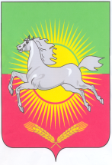

КАРАР

РЕШЕНИЕ

№ 125 14 июля 2010 г.

О назначении выборов депутатов представительного органа муниципального образования «город Нурлат Нурлатского муниципального района Республики Татарстан»

В соответствии с частью 1 статьи 105 Избирательного кодекса Республики Татарстан Совет города Нурлат Нурлатского муниципального района РЕШИЛ:

- Назначить выборы депутатов представительного органа
муниципального образования «город Нурлат Нурлатского муниципального района Республики Татарстан» на 10 октября 2010 года.
2. Опубликовать настоящее решение в районной газете «Дуслык» («Дружба», «Туслах»).

Председатель Совета города Нурлат
Нурлатского муниципального района Н.Ш.Шарапов

